МИНИСТЕРСТВО ПРОСВЕЩЕНИЯ РОССИЙСКОЙ ФЕДЕРАЦИИ
МИНИСТЕРСТВО ОБРАЗОВАНИЯ И НАУКИ
ДОНЕЦКОЙ НАРОДНОЙ РЕСПУБЛИКИ
УПРАВЛЕНИЕ ОБРАЗОВАНИЯ АДМИНИСТРАЦИИ ГОРОДА ГОРЛОВКА
МУНИЦИПАЛЬНОЕ БЮДЖЕТНОЕ ОБЩЕОБРАЗОВАТЕЛЬНОЕ УЧРЕЖДЕНИЕ ГОРОДА ГОРЛОВКИ «ЛИЦЕЙ №14 «ЛИДЕР»

Конспект открытого урока по функциональной грамотности (естественнонаучная). Урок-исследования.

Вода в природе. Три состояния воды.
Свойства воды - жидкости.

Экологическое воспитание.

Подготовила :
Учитель начальных классов
Лунева Яна Ивановна,
учитель высшей категории,
старший учитель

Тема: Вода в природе. Три состояния воды. Свойства воды - жидкости. Экологическое воспитание.
Тип урока: Урок функциональной грамотности. Урок-исследования. Урок открытия новых знаний.
Методы: Наглядно-практические, Эвристические, Интервью, Кластер, Работа в группах, Предвидение, Рефлексия.

Цель: Формировать представление о воде; трёх состояниях воды, особенности воды – жидкости; формировать функциональную грамотность, коммуникативную и информационную компетентность, память, мышление; развивать умение анализировать и делать выводы; познакомить с легендами, загадками, пословицами о воде; воспитывать любовь к природе, учить детей беречь водные ресурсы.
Задачи:
Образовательная: познакомить учащихся со значением воды для живых организмов;
установить основные свойства воды;
Развивающая: обогащать словарный запас; способствовать развитию навыков наблюдения, умения выделять главное, делать выводы;
Воспитывающая: способствовать формированию интереса к предмету; воспитывать бережное отношение к воде, водоёмам; воспитывать чувство коллективизма, дружеские отношения к сверстникам, культуру поведения при исследовательской работе.

Планируемые результаты:
Предметные: уметь работать с учебником, устанавливать свойства воды.
Личностные УУД: иметь мотивацию к учебной деятельности, способность к самооценке на основе критерия успешности учебной деятельности, осуществление сотрудничества со сверстниками и взрослыми.
Метапредметные:
регулятивные УУД: умение определять учебную задачу и стараться её выполнить, высказывать свои предположения;
коммуникативные УУД: умение формулировать свои мысли, готовность слушать собеседника, умение излагать свою точку зрения, умение работать в паре;
познавательные УУД: умение ориентироваться по теме , добывать новые знания, находить ответы на вопросы, используя свой жизненный опыт и информацию, полученную на уроке; проводить исследования, формулировать выводы.

Оборудование: проектор, сигнальные карточки, “солнышки,” модель Капитошки с капельками, иллюстрации по теме “Природа,” стаканы с водой, ложки, соль, сахар, гвоздь, краски, листы с заданиями по группам, таблицы, плакаты.

Ход урока.

I. Оргмомент.
Чтоб природе другом стать,
Тайны все её узнать,
Все загадки разгадать,
Научитесь наблюдать,
Будем вместе развивать
У себя внимательность,
А поможет всё узнать
Наша любознательность.

- Дети, покажите свое настроение.

II. Минутка наблюдений.
- Какое сейчас время года? (осень).
- Какая иллюстрация подходит к данному времени года? Аргументируйте свои ответы.
- Какой месяц? Какой он по счету.
- Что вы можете сказать о состоянии неба?
- Что заметили, когда шли в школу? Есть ли ветер?
- Слышны ли звуки птиц?
- Какие изменения произошли с природой осенью?
- Сравните вчерашнюю погоду и сегодняшнюю. (Дети отмечают свои наблюдения тетрадях).

III. Актуализация знаний, умений, навыков.
- Ребята, у нас сегодня не совсем обычный урок.
Капелька сказочная к нам пришла. С ней волшебные капельки - сестрички, все загадочные, хоть и невелички.
А зовут нашу капельку - Капитошка. А вот почему и откуда она к нам пришла, вы должны догадаться сами. Капелька вас просит вспомнить все, что вы знаете об окружающей нас природе.
Капелька предлагает тестовые задания.
Определите правильный ответ.
А. Природой является:
1. Стол. 2. Река. 3. Тетрадь.
Б. Руками человека сделаны:
1. Песок. 2. Камень. 3. Ткань.
В. Выбери правильное утверждение:
1.Природа - это все, что окружает человека.
2.Природа - все, что сделано руками человека.
3.Природа - все, что окружает человека и не сделано его руками.
Г. Выявите правильное утверждение:
1.Люди, животные, растения - это живые тела.
2.Животные, растения, грибы, бактерии - это живые тела.
3.Люди, животные, растения, грибы, бактерии - это живые тела.
Д. Продолжить утверждение:
Мел, алмаз, камень - это ...
1.Редкие тела. 2. Твердые тела. 3. Газообразные.

IV. Проверка домашнего задания.
Методика “Интервью”.
Выходят 4 человека (домашние группы) задают поочередно вопрос друг другу.
- К каким телам относится воздух?
- Воздух - газообразное тело.
- Как называется слой воздуха вокруг Земли?
- Слой воздуха вокруг Земли называется атмосферой.
- Из скольких слоев состоит атмосфера?
- Атмосфера состоит из нескольких слоев, расположенных один над другим, как этажи дома.
- Почему без воздуха невозможна жизнь на Земле?
- Потому, что без воздуха человек проживет лишь несколько минут.
- Какие свойства имеет воздух?
- Воздух при нагревании расширяется, а при охлаждении - сжимается.
- При помощи каких опытов можно это доказать ?

Опыт 1. В стакан с водой опустим колбу вверх дном так, чтобы в нее не вошла вода. Будем нагревать колбу руками. Из нее выходят пузырьки воздуха - это доказывает, что воздух при нагревании расширяется.
Опыт 2. Не вынимая колбы из воды, положим на нее холодную влажную ткань. В колбу начнет набираться вода. Это доказывает, что при охлаждении воздух сжимается.

- Назови газообразные вещества, из которых состоит воздух ?
- Воздух состоит из азота, кислорода, углекислого газа и других газов.
- Какое значение в природе имеет кислород?
- Кислород необходим для дыхания людям, животным, растениям и другим живым организмам.
- Откуда в воздух попадает кислород?
- Его вырабатывают и выделяют зеленые растения.

- Как в воздух попадают вредные вещества?
- Они содержатся в дыму фабрик, заводов, шахт, газов автомобилей, при авариях на химических заводах, атомных станциях.
- Какая крупная авария произошла 26 апреля 1986 года?
- Авария на Чернобыльской атомной станции.
- Как государство заботится о чистоте воздуха?
- Принят закон об охране воздуха. Он требует, чтобы на всех предприятиях устанавливали специальные фильтры, пылеулавливатели, переоборудуют автомобили. Вместо бензина в них используют газовое топливо.

V.Сообщение темы и задач урока.
Мотивация учебной деятельности.
1. Мы продолжаем знакомиться с природой. А какую ее часть мы начнем изучать, узнаем из кроссворда, который нам принесла капелька, слово в нем и будет ответом и темой нашего урока.
Загадки.
Через нос проходит в грудь
И обратный держит путь.
Он невидимый и все же
Без него мы жить не можем. (Воздух).
Не огонь, а больно жжет.
Не фонарь, а ярко светит,
И не пекарь, а печет. (Солнце).
Крашеное коромысло
Над рекой повисло. (Радуга).
Она под осень замирает
И вновь весною оживает
Иглой зеленой выйдет к свету.
Растет, цветет она все лето.
Коровам без нее беда:
Она - их главная еда! (Трава).
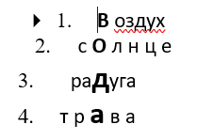
- Так о чем мы будем говорить на уроке? (о воде).
-Ребята, давайте расскажем Капитошке, что вы ожидаете от урока? (ответы детей).
- На уроке мы узнаем, какое значение в жизни человека имеет вода, познакомимся со свойствами воды.
-Представьте, что у нас на уроке произошло чудо. Закройте глазки. Подставьте ладошки, словно вы собираете капли дождя. На ваших ладошках лежат капельки маленькие, прозрачные. Вот такие..(открывают глаза).
- Откуда ты пришла к нам, маленькая капелька? - Правильно, она оторвалась от воды.
2.Составление Кластера.
- Вспомните, что вы знаете о воде. Говорите все, что считаете нужным.
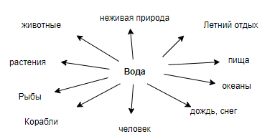
3.Работа с учебником. С 56.
- Дети, Капитошка предлагает вам самостоятельно прочитать в учебнике статью о воде и отметить карандашом (+) - я это знаю, (-) материал мне не знаком.
- Что подтвердилось, а что нет?
- Что нового узнали?
- Что взволновало, заинтересовало?
4.Информация о воде.
Капитошка хочет рассказать вам интересную информацию о воде и ее свойствах.
Вода - часть природы.
Вода - это жизнь. Вода нужна всему живому. Если без пищи человек может прожить 40 дней, то без воды 3-е суток, а без воздуха не более 3 минут. Вода занимает 2/3 поверхности Земли. Она находится везде: в почве, в воздухе, под землей, в растениях, в животных, в теле человека (70%). Ребята, а к какой природе относится вода? (Правильно, к неживой).
5.Работа с глобусом.
- Каким цветом на глобусе обозначается вода?
6.Информация о реках г. Горловки.(презентация)
7.Физкультминутка.
К речке быстрой мы спустились,
(шагаем на месте)
Наклонились и умылись.
(наклоны вперед, руки на поясе)
Раз, два, три, четыре,
(хлопаем в ладоши)
Вот как славно освежились.
(встряхиваем руками)
Делать так руками нужно:
Вместе – раз, это брасс.
(круги двумя руками вперед)
Одной, другой – это кроль.
(круги руками вперед поочередно)
Все, как один, плывем как дельфин.
(прыжки на месте)
Вышли на берег крутой
(шагаем на месте)
И отправились домой.
8.Проведение опытов.
На основании наблюдений, ученики делают выводы о свойствах воды, жидкости.
Дети поделены в группы по цвету капелек.
Работа в группах.
1 группа
Опыт 1. Какая вода по форме? (не имеет формы).
2 группа
Опыт 2 Какая вода по цвету? (Вода бесцветная и прозрачная)
3 группа
Опыт 3 Какая вода по запаху? (Вода не имеет запаха)
4 группа
Опыт 4 Какая вода по вкусу? (Вода не имеет вкуса)
5 группа
Опыт 5 Есть ли в воде воздух? (Есть. Опыт с гвоздем. В воде пошли пузырьки)
6 группа
Опыт 6 Жидкая ли вода? (Да. Переливаем воду с одного сосуда в другой)
Опыт 7 Является ли вода растворителем? (Растворяет соль, сахар, краску. Не растворяет песок, камень)
Опыт 8 Может ли вода быть твердой? (Да. Когда холодно, при температуре 0°С и ниже вода замерзает и превращается в снег, лед, иней)
Опыт 9 Может ли вода превращаться в пар? (При кипении воды в чайнике из его носика выходит пар)
Представитель от групп сообщает всем информацию.
9.Работа с таблицами.

Таблица № 1
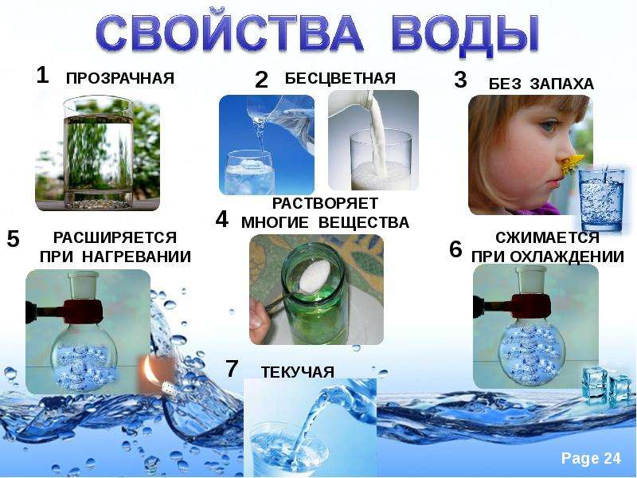

Таблица № 2

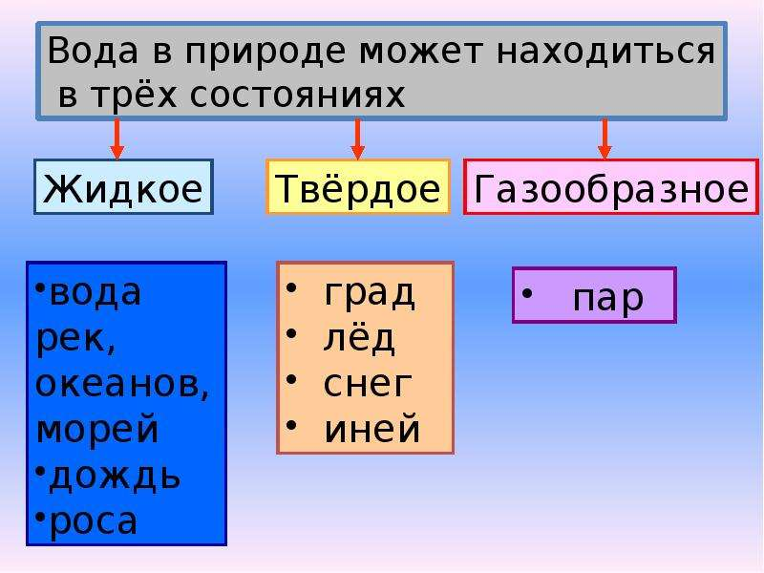
Итак, вода - это и пар, и дождь, и лед, и снег, и град. Роса и туман - это тоже вода.

10.Работа над пословицами и поговорками.
- Ребята, а какие пословицы и поговорки о воде вы знаете?
Какой колодец, такой и хозяин.
Где вода - там и жизнь.
Много воды - много травы.
Апрель с водой, май с травой.
Вода с гор потекла - весну принесла.
Сколько колодцев на земле - столько звезд на небе.
Перейдет женщина дорогу с ведром полным воды, на счастье.
- Дети, любите ли вы дождь?
Если дождь холодный говорили заклинки.
Дождик, дождик, перестань, Я поеду на базар, Куплю горшочек, Сварю борщик Яйцо вкину.
Солнце выгляни.
- А теплый весенний дождик очень нужен. Он помогает растениям лучше расти весной. Иди, иди, дождик, сварю тебе борщик.
Поставлю в уголок, на зеленый прутик. Дождик идет. Все живое цветет.
11.Экологическое воспитание.
1)Работа с учебником.
- Ребята, посмотрите внимательно на картинку и подумайте, какие советы вам дает капелька.
2)Беседа о бережном отношении к воде.
- Среди природных богатств большое значение имеют водные ресурсы.
Без воды погибнет все живое на земле. Но не все еще понимают ее ценность, загрязняют речки, озера, выбрасывают в них мусор. Наши предки очень уважительно относились к воде. Считалось большим грехом бросать в реку мусор, камни, а также плевать в воду. Запомните: вода - источник жизни, символ всего живого. Берегите воду!
Знаете ли вы, что ...
- принимая душ в течение 5 минут, вы расходуете около 100 литров воды;
- каждый раз, когда вы чистите зубы, вы расходуете 1 литр воды;
- разовый смыв в туалете — 8–10 литров воды;
- каждая стирка белья в стиральной машине требует свыше 100 литров воды;
- через обычный водопроводный кран проходит 15 литров воды в минуту.
Какие выводы можно сделать о значении воды в природе и жизни человека?
Вода — одно из самых важных веществ на Земле. От неё зависит жизнь. Качество воды влияет на жизнь и здоровье людей. Воду нужно беречь!
12.Круговорот воды в природе.
-Ребята, я знаю, что вы очень любите путешествовать. А знаете, как путешествовала капелька, прежде чем к вам попала? Отгадайте загадки и определите место путешествия капельки:
- Крутится, вертится, берега держится. (Речка).
- Голубой платок, желтый клубок, по платку качается и людям улыбается. (Небо, солнце).
- Летит горлица по синему небу, крылья раскрыла, солнце закрыла. (Туча).
- Когда меня нет - ждут, когда приду - убегают. (Дождь).
(Учитель по мере отгадывания загадок вывешивает картинки с правильными ответами).
- Ребята, давайте построим цепочку из ответов: Речка - Небо и Солнце - Туча - Дождь.
Как одним словом можно это назвать? (природа).
Сказка « Как капелька путешествовала»
Жила - была капелька. Она жила в тучке вместе с сестренками. Каждая из них очень быстро росла. Однажды тучка не выдержала тяжести и прорвалась. Упали капельки на землю, в речку обильным дождем. На небе выглянуло солнышко. Капельки нагрелись и превратились в невидимый пар. Они стали легкими и снова поднялись вверх. А там холодно! Стали они тулиться друг к дружке, чтобы согреться. Снова образовалась тучка. Капелек становилось все больше и больше. Тучка снова прорвалась от тяжести, и капельки упали на землю дождиком. Не любит капелька сидеть на одном месте, все время путешествует. И так будет всегда.
А вот почему так происходит и как это называется, вы узнаете на следующем уроке.

VI. Закрепление урока.
Капитошка скоро покинет наш класс, попутешествует дальше. Но напоследок ей хотелось бы узнать, что вы запомнили из урока.
1)Может ли вода растворять вещества?
- Что происходит с водой при нагревании?
- Что происходит с водой при температуре О С и ниже?
2)Игра “Да-нет.”
- Можно ли бросать в речку мусор?
- Можно ли купаться в грязной воде?
- Можно ли жить без воды?
- Нужно ли беречь воду?
3)Решение задач творческого характера.
- Почему в аквариуме хорошо видно рыбок, растение, песок?
- Почему зимой во время сильных морозов могут разрушиться водопроводные трубы?
4)Дайте оценку поступкам людей.
- Водитель остановил машину возле речки, чтобы ее помыть.
- Мама попросила сына закрыть кран. Малыш ответил: “С него текут только капельки.”

VII. Итог. Рефлексия.
- Какие ваши впечатления от урока? Нам удалось выполнить все задания? Как вы думаете благодаря чему удалось выполнить все задачи поставленные перед нами в начале урока ?
- Что нового узнали? Для чего нам необходимы эти знания?
Выставление оценок.
-Ребята, я вами довольна! Капитошка благодарит вас за урок.
Давайте пообещаем ей, что будем беречь каждую капельку воды.
Давайте вернем все наши капельки в озеро.

VIII. Домашнее задание.
Изучить статью в учебнике с. 56 - 62.
По желанию нарисовать рисунок к теме.

